Лабораторная работа 5. Вопросы

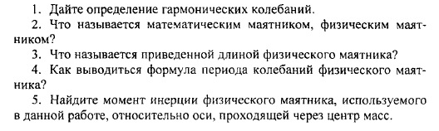
Лабораторная работа 29. Вопросы

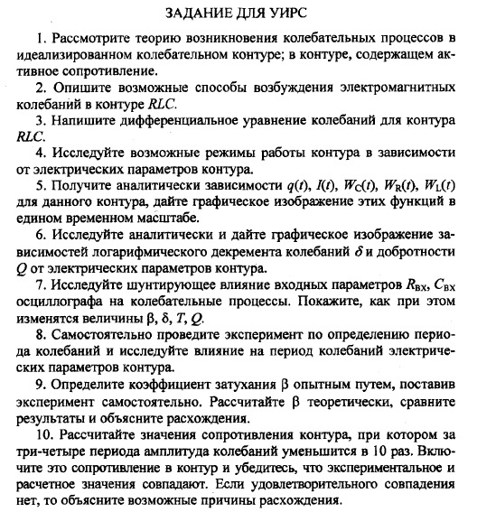
Лабораторная работа 33. Вопросы

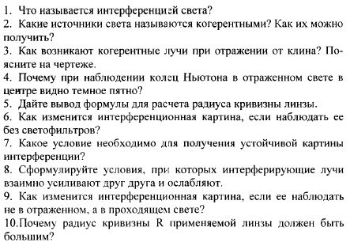
Лабораторная работа 50. Вопросы

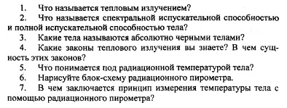
Лабораторная работа 147. Вопросы
